

**Сандықтау ауданы бойынша 2021-2022 жылдарға арналған жайылымдарды басқару және оларды пайдалану жөніндегі жоспарды бекіту туралы**

Ақмола облысы Сандықтау аудандық мәслихатының 2022 жылғы 21 ақпандағы № 14/3 шешімі

      Қазақстан Республикасының "Қазақстан Республикасындағы жергілікті мемлекеттік басқару және өзін-өзі басқару туралы" Заңы 6 бабының 1 тармағының 15) тармақшасына, Қазақстан Республикасының "Жайылымдар туралы" Заңы 8 бабының 1) тармақшасына сәйкес, Сандықтау аудандық мәслихаты ШЕШІМ ҚАБЫЛДАДЫ:

      1. Қоса беріліп отырған Сандықтау ауданы бойынша 2021-2022 жылдарға арналған жайылымдарды басқару және оларды пайдалану жөніндегі жоспар бекітілсін.

      2. Осы шешім алғашқы ресми жарияланған күнінен кейін күнтізбелік он күн өткен соң қолданысқа енгізіледі және 2021 жылғы 1 қаңтардан бастап туындаған құқықтық қатынастарға таралады.

|  |  |
| --- | --- |
| *Сессия төрайымы, аудандық*  *мәслихат хатшысы* | *Г.Қадырова* |

|  |  |
| --- | --- |
|  | Сандықтау аудандық мәслихатының 2022 жылғы 21 ақпандағы № 14/3 шешімімен бекітілді |

**Сандықтау ауданы бойынша 2021-2022 жылдарға арналған жайылымдарды басқару және оларды пайдалану жөніндегі жоспар**

      1) Құқық белгілейтін құжаттар негізінде жер санаттары, жер учаскелерінің меншік иелері және жер пайдаланушылар бөлінісінде Сандықтау ауданының аумағында жайылымдардың орналасу схемасы (картасы) (Сандықтау ауданы бойынша 2021-2022 жылдарға арналған жайылымдарды басқару және оларды пайдалану жөніндегі жоспарына 1 қосымша);

      2) Жайылым айналымдарының қолайлы схемалары (Сандықтау ауданы бойынша 2021-2022 жылдарға арналған жайылымдарды басқару және оларды пайдалану жөніндегі жоспарына 2 қосымша);

      3) Жайылымдардың, оның ішінде маусымдық жайылымдардың сыртқы және ішкі шекаралары мен алаңдары, жайылымдық инфрақұрылым объектілері белгіленген картасы (Сандықтау ауданы бойынша 2021-2022 жылдарға арналған жайылымдарды басқару және оларды пайдалану жөніндегі жоспарына 3 қосымша);

      4) Жайылым пайдаланушылардың су тұтыну нормасына сәйкес жасалған су көздерiне (көлдерге, өзендерге, тоғандарға, апандарға, суару немесе суландыру каналдарына, құбырлы немесе шахталы құдықтарға) қол жеткізу схемасы (Сандықтау ауданы бойынша 2021-2022 жылдарға арналған жайылымдарды басқару және оларды пайдалану жөніндегі жоспарына 4 қосымша);

      5) Жайылымы жоқ жеке және (немесе) заңды тұлғалардың ауыл шаруашылығы жануарларының мал басын орналастыру үшін жайылымдарды қайта бөлу және оны берілетін жайылымдарға ауыстыру схемасы (Сандықтау ауданы бойынша 2021-2022 жылдарға арналған жайылымдарды басқару және оларды пайдалану жөніндегі жоспарына 5 қосымша);

      6) Ауыл, ауылдық округ маңында орналасқан жайылымдармен қамтамасыз етілмеген жеке және (немесе) заңды тұлғалардың ауыл шаруашылығы жануарларының мал басын шалғайдағы жайылымдарға орналастыру схемасы (Сандықтау ауданы бойынша 2021-2022 жылдарға арналған жайылымдарды басқару және оларды пайдалану жөніндегі жоспарына 6 қосымша);

      7) Ауыл шаруашылығы жануарларын жаюдың және айдаудың маусымдық маршруттарын белгілейтін жайылымдарды пайдалану жөніндегі күнтізбелік графигі (Сандықтау ауданы бойынша 2021-2022 жылдарға арналған жайылымдарды басқару және оларды пайдалану жөніндегі жоспарына 7 қосымша).

|  |  |
| --- | --- |
|  | Сандықтау ауданы бойынша 2021-2022 жылдарға арналған жайылымдарды басқару және оларды пайдалану жөніндегі жоспарына 1 қосымша |

**Құқық белгілейтін құжаттар негізінде жер санаттары, жер учаскелерінің меншік иелері және жер пайдаланушылар бөлінісінде Сандықтау ауданының аумағында жайылымдардың орналасу схемасы (картасы)**

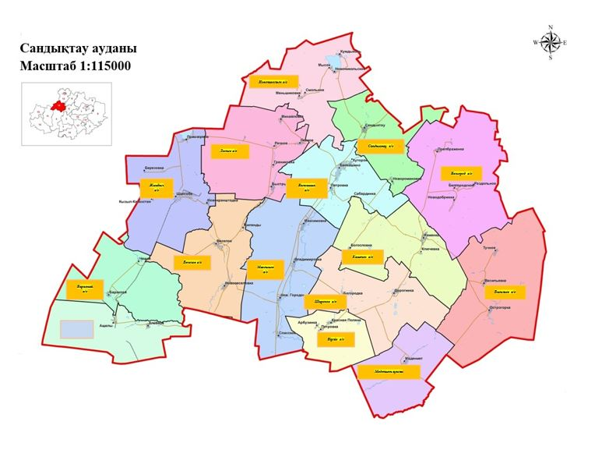

**Сандықтау ауданының жайылымдардың орналасу схемасына (картасына) беріліп отырған жер учаскілерінің меншік иелері және жер пайдаланушылар тізімі**

|  |  |
| --- | --- |
| 1 | Абилов Алтынбек Тельманулы |
| 2 | Уйсимбаев Азат Умербекович |
| 3 | Бектемисов Дулат Жазгалиевич |
| 4 | Колесник Александр Михайлович |
| 5 | Ботин Жанайдар Оспанович |
| 6 | Нуралин Салимжан Мирамович |
| 7 | Досмуханов Кайрат Айдарханович |
| 8 | Досмуханов Кабдулмурат Айдарханович |
| 9 | Кинжалин Серик Муратбекович |
| 10 | Кулюбаев Гизатолла Турсунович |
| 11 | Досмуханов Марат Айдарханович |
| 12 | Сейтжанов Мухажан Негометжанович |
| 13 | Любимова Елена Анатольевна |
| 14 | Шаймурзин Елюбай Кабылсерикович |
| 15 | Досмуханов Талгат Айдарханович |
| 16 | Тлеубаев Дауренбек Каппасович |
| 17 | Асадов Физули Шакили-Оглы |
| 18 | Косманов Жамбул Амиргалиевич |
| 19 | Темеркулов Джексембек Джамухамедович |
| 20 | Дарбазанов Михаил Хасанович |
| 21 | Жуковский Игорь Генадьевич |
| 22 | Белик Николай Николаевич |
| 23 | Хасенов Кайрат Сансызбаевич |
| 24 | Миронов Николай Алексеевич |
| 26 | Белуха Валерия Владимировна |
| 27 | Рау Олег Федорович |
| 28 | Архипов Анатолий Александрович |
| 29 | Докаева Таисия Шариповна |
| 30 | Анапин Жумабай Камидулович |
| 31 | Умербекова Фарида Байжумановна |
| 32 | Малгаждаров Айган Тлеукобылович |
| 34 | Жандарбекова Ырсжан Апаккызы |
| 35 | Алпысбаев Нияз Есенгельдинович |
| 36 | Асылбеков Сайранбек Темирханович |
| 37 | Салимжанов Уранбек Кабдулович |
| 38 | Алпысбаев Есмурза Кубешевич |
| 39 | Мирзоев Намик Валиш-Оглы |
| 40 | Кулахметов Жумабай Тулькибаевич |
| 41 | Машранов Бекжан Коппасович |
| 43 | Часовитина Татьяна Ивановна |
| 44 | Жакиялин Жанбырбай Тулегенович |
| 45 | Жабикеев Кенжебай Аппакович |
| 46 | Машранов Арман Дулатович |
| 47 | Амрин Агайдар Дарбаевич |
| 48 | Гербаев Магомед-Сали Ханкович |
| 49 | Мейрамов Казыбек Ондасынович |
| 50 | Межидов Хусейн |
| 51 | Дашаев Эмрен Абасович |
| 52 | Абуев Рамзан Лечиевич |
| 54 | Досымбеков Махамбет Жуносович |
| 55 | Умаров Ломали М. |
| 56 | Клятский В.Н. |
| 57 | Казанков С.Н./Казанков В.Н. |
| 58 | Хучаев Жабраил Мугданулы |
| 61 | Чернов Игорь Васильевич |
| 62 | Батешев Алке Молдабаевич |
| 63 | Съезбеков Аскар Съезбекович |
| 64 | Тукенов Айдос есенгельдинович |
| 65 | Есенбаев Кайрат Сеилбекулы |
| 66 | Исмаилов Нарбота Жалимбаевич |
| 67 | Есенбаев Сакен Кожабекович |
| 68 | Сайдалинов Ербол Желкайдарович |
| 69 | Алтенов Уралбай Курмангалиевич |
| 70 | Кених Василий Васильевич |
| 71 | Нурмухан Нияз Айдарбекулы |
| 72 | Селимханов Рамзан Шуаипович |
| 73 | Газиев Вахид Масаевич |
| 74 | Рожапов Хезир Илесович |
| 75 | Берсункаев Абу Ромозанович |
| 76 | Дадаев Исраил Каримович |
| 77 | Байсаров Ахият Магомедович |
| 78 | Дашаев Магамед Насвалович |
| 79 | Джабраилова Роза Салмановна |
| 80 | Абаев Исрапил Джабраилович |
| 83 | Каримов Хамзат Харонович |
| 84 | Цухаев Рукман Вахидович |
| 85 | Магамадов Зейламх Эльмарзович |
| 86 | Загаев Дога Алсолтович |
| 88 | Модырбиев Хансултан |
| 89 | Дудуркаев Хусейн Хамитович |
| 90 | Загаев Али Алсолтович |
| 91 | Успанов Аслан Саламбекович |
| 92 | Дудуркаев И.Э. |
| 93 | Уциев Юсуп Пацуевич |
| 94 | Уциев А.М. |
| 95 | Акулов Игорь Генадьевич |
| 96 | Миронов Николай Алексеевич |
| 97 | Маклаков Н.И. |
| 99 | Нуралиев А.Ж. |
| 100 | Тамбовцев Николай Николаевич |
| 101 | Тулеген Биржан Тулебергенович |
| 102 | Гофшмидт Евгений Владимирович |
| 103 | Тамбовцев Юрий Николаевич |
| 104 | Акмаганбетовой Зауре Салкеновне |
| 105 | Чернышев В.Н. |
| 106 | Санбаева Жумаш Капановна |
| 107 | Болкоев Муса Ахмедович |
| 108 | Абуев Махмуд Магомед-Салиевич |
| 109 | Кузданов Еркен Муратович |
| 110 | Тамбовцев Николай Николаевич |
| 111 | Прокопьев Д.А. |
| 112 | Даутов Жаналы |
| 113 | Ботвинов Михаил Иванович |
| 114 | Баубеков Мурат Мухамбетович |
| 115 | Гарифулина Мадина Кудайбергеновна |
| 116 | Шадиев Мусса Заудинович |
| 117 | Деобальд Леонид Андреевич |
| 118 | Барахоев Яхя Хамидович |
| 119 | Тамбовцев Петр Николаевич |
| 120 | Шмит Александр Александрович |
| 121 | Тасеменов Кайдар Тасеменович |
| 123 | Омаров Талгат Сейтмухамбетович |
| 124 | Гофшмидт Евгений Владимирович |
| 125 | Барахоев Яхя Хамидович |
| 127 | Черемнов Александр Петрович |
| 128 | Абрамян Мариэтта Аргамовна |
| 129 | Кыдырбекова Мина Темирбековна |
| 130 | Калишева Гульшара Хабдырахмановна |
| 131 | Емельянов А.А. |
| 132 | Сыркин Анатолий Анатольевич |
| 133 | Любимова Елена Анатольевна |
| 134 | Перфилов Александр Сергеевич |
| 135 | Любимов Артем Витальевич |
| 136 | Капышева Салтанат |
| 137 | Какаева Яхита Заиндыновна |
| 138 | Борона Юрий Алексеевич |
| 139 | Наукенов Канат Бекежанович |
| 141 | Любимов Виталий Юрьевич |
| 142 | Мустафин Муратбек Абдугапарович |
| 143 | Жеребков Александр Анатольевич |
| 144 | Жетписбаев Болат Абуталипович |
| 145 | Альжапаров Темирболат Муханбетрахимович |
| 146 | Шахтамиров Ибрагим Алвадиевич |
| 147 | Наумец Степан Иванович |
| 148 | Демченко Петр Григорьевич |
| 149 | Искакова Алия Валерьевна |
| 150 | Зорин Владимир Андреевич |
| 151 | Аяпбергенов Жабай Каппасович |
| 152 | Мадарбиев Иса Иагамедович |
| 153 | Борона Юрий Александрович |
| 154 | Любимов Артем Витальевич |
| 155 | Закусилов Александр Александрович |
| 156 | Копайцов.В.М. |
| 157 | Альбекова Ш.Д |
| 158 | Баисов А.К. |

**Мемлекеттік емес ауылшаруашылық ұйымдар**

|  |  |
| --- | --- |
| 1 | "ПЗ Балкашинский" жауапкершілігі шектеулі серіктестігі |
| 2 | "Свободное" жауапкершілігі шектеулі серіктестігі |
| 3 | "Спасское-Агро" жауапкершілігі шектеулі серіктестігі |
| 4 | "СХП Грицаев и К" жауапкершілігі шектеулі серіктестігі |
| 5 | "Максимовское" жауапкершілігі шектеулі серіктестігі |
| 6 | "СХП 1 Мая" жауапкершілігі шектеулі серіктестігі |
| 7 | "Максимовское" жауапкершілігі шектеулі серіктестігі |
| 8 | "Граниковское" жауапкершілігі шектеулі серіктестігі |
| 9 | "Сандыктау" жауапкершілігі шектеулі серіктестігі |
| 10 | "Жабай" жауапкершілігі шектеулі серіктестігі |
| 11 | "Белгородское" жауапкершілігі шектеулі серіктестігі |
| 12 | "Ключевка" жауапкершілігі шектеулі серіктестігі |
| 13 | "Каменка и Д" жауапкершілігі шектеулі серіктестігі |
| 14 | "КолосЗолотаяНива" жауапкершілігі шектеулі серіктестігі |
| 15 | "Нина и Виктория" жауапкершілігі шектеулі серіктестігі |
| 16 | "Улан-1" жауапкершілігі шектеулі серіктестігі |
| 17 | "Мадениет" жауапкершілігі шектеулі серіктестігі |
| 18 | "Алюр Агро" жауапкершілігі шектеулі серіктестігі |
| 19 | "Барт" жауапкершілігі шектеулі серіктестігі |
| 20 | "СХП Самат" жауапкершілігі шектеулі серіктестігі |
| 21 | "Бастау Агро С" жауапкершілігі шектеулі серіктестігі |
| 22 | "Байдалы" жауапкершілігі шектеулі серіктестігі |
| 23 | "СХП Байдалы 2" жауапкершілігі шектеулі серіктестігі |
| 24 | "Жыланды-2004" жауапкершілігі шектеулі серіктестігі |
| 25 | "СХП НАН" жауапкершілігі шектеулі серіктестігі |
| 26 | "Широкое" жауапкершілігі шектеулі серіктестігі |
| 27 | "Алтын-Жер" жауапкершілігі шектеулі серіктестігі |
| 28 | "Сандыктау-Колос" жауапкершілігі шектеулі серіктестігі |
| 29 | "СХП Дулат" жауапкершілігі шектеулі серіктестігі |
| 30 | "УНИ" жауапкершілігі шектеулі серіктестігі |
| 31 | "Балкашинский ПДУ" жауапкершілігі шектеулі серіктестігі |
| 32 | "Заман" жауапкершілігі шектеулі серіктестігі |
| 33 | "Кайырлы" жауапкершілігі шектеулі серіктестігі |
| 34 | "СПХ Умаров" жауапкершілігі шектеулі серіктестігі |
| 35 | "Ульзана" жауапкершілігі шектеулі серіктестігі |
| 36 | "ПКФ Новоникольское" жауапкершілігі шектеулі серіктестігі |
| 37 | "УНИ" жауапкершілігі шектеулі серіктестігі |
| 38 | "Алтын-Жер" жауапкершілігі шектеулі серіктестігі |
| 39 | "Элина" жауапкершілігі шектеулі серіктестігі |
| 40 | "Сандыктау-Агро" жауапкершілігі шектеулі серіктестігі |
| 41 | "Агро-Шанс" жауапкершілігі шектеулі серіктестігі |
| 42 | "Родной край" жауапкершілігі шектеулі серіктестігі |
| 43 | "Агро-LАКЕ" жауапкершілігі шектеулі серіктестігі |
| 44 | "СХП Ардак" жауапкершілігі шектеулі серіктестігі |
| 45 | "Шан-Агро" жауапкершілігі шектеулі серіктестігі |
| 46 | "Труд" жауапкершілігі шектеулі серіктестігі |
| 47 | "Керегетас" жауапкершілігі шектеулі серіктестігі |
| 48 | "US Agro" жауапкершілігі шектеулі серіктестігі |
| 49 | "Жаксылык" жауапкершілігі шектеулі серіктестігі |
| 50 | "Богородка" ауыл шаруашылығы өндірістік кооперативі |
| 51 | "Нур-Даур group" жауапкершілігі шектеулі серіктестігі |
| 52 | "Ак жол 2014" ауыл шаруашылығы өндірістік кооперативі |

**Мемлекеттік ауылшаруашылық ұйымдар мен оқу орындары**

|  |  |
| --- | --- |
| 1 | Каменка агро-техникалық колледжі |

|  |  |
| --- | --- |
|  | Сандықтау ауданы бойынша 2021-2022 жылдарға арналған жайылымдарды басқару және оларды пайдалану жөніндегі жоспарына 2 қосымша |

**Жайылым айналымдарының қолайлы схемалары**

|  |  |  |  |  |
| --- | --- | --- | --- | --- |
| Жылдар | 1 қаша | 2 қаша | 3 қаша | 4 қаша |
| 2021 | көктемгі-жазғы мезгіл 1 | жазғы мезгіл 2 | күзгі мезгіл 3 | демалатын қаша |
| 2022 | демалатын қаша | көктемгі-жазғы мезгіл 1 | жазғы мезгіл 2 | күзгі мезгіл 3 |

      Ескертпе: 1, 2, 3, 4–жылына қашаны пайдалану кезегі.

|  |  |
| --- | --- |
|  | Сандықтау ауданы бойынша 2021-2022 жылдарға арналған жайылымдарды басқару және оларды пайдалану жөніндегі жоспарына 3 қосымша |

**Жайылымдардың, оның ішінде маусымдық жайылымдардың сыртқы және ішкі шекаралары мен алаңдары, жайылымдық инфрақұрылым объектілері белгіленген карта**

      Сандықтау ауданы бойынша маусымдық жайылымдардың алаңы 137 690,4 гектарды құрайды. Оның ішінде ауыл шаруашылығы мақсатындағы жерлерде 75 593,64 гектар, елді мекендердің жерлерінде 47 331,5 гектар, босалқы жерлерінде 12 519 гектар.

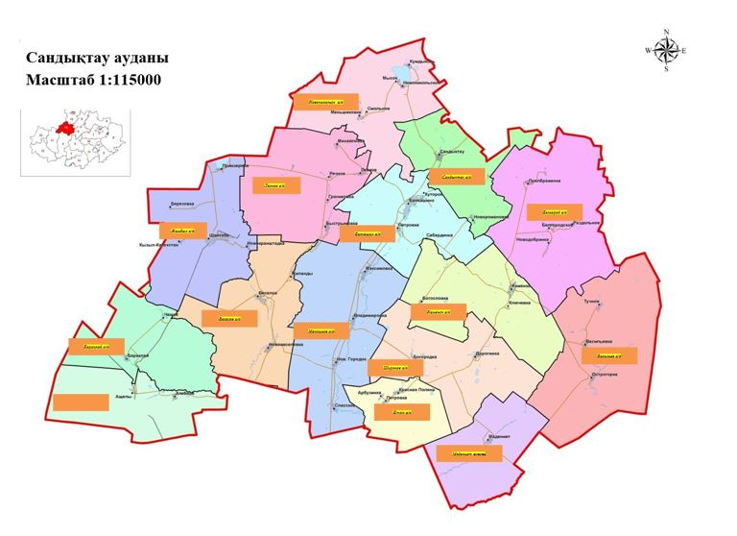

|  |  |
| --- | --- |
|  | Сандықтау ауданы бойынша 2021-2022 жылдарға арналған жайылымдарды басқару және оларды пайдалану жөніндегі жоспарына 4 қосымша |

**Жайылым пайдаланушылардың су тұтыну нормасына сәйкес жасалған су көздерiне (көлдерге, өзендерге, тоғандарға, апандарға, суару немесе суландыру каналдарына, құбырлы немесе шахталы құдықтарға) қол жеткізу схемасы**

      Ауыл шаруашылық жануарына су тұтынудың орташа тәуліктік нормасы Қазақстан Республикасы Премьер-Министрі орынбасары - Қазақстан Республикасы Ауыл шаруашылық министрінің 2017 жылғы 24 сәуірдегі № 173 бұйрығымен бекітілген Жайылымдарды ұтымды пайдалану қағидаларының 9-тармағына сәйкес (Нормативтік құқықтық актілерді мемлекеттік тіркеу тізілімінде № 15090 болып тіркелген) анықталады.

      Аудан аумағында суаратын немесе суландыратын каналдары жоқ.

**Жайылым пайдаланушылардың су тұтыну қол жеткізу схемалары**

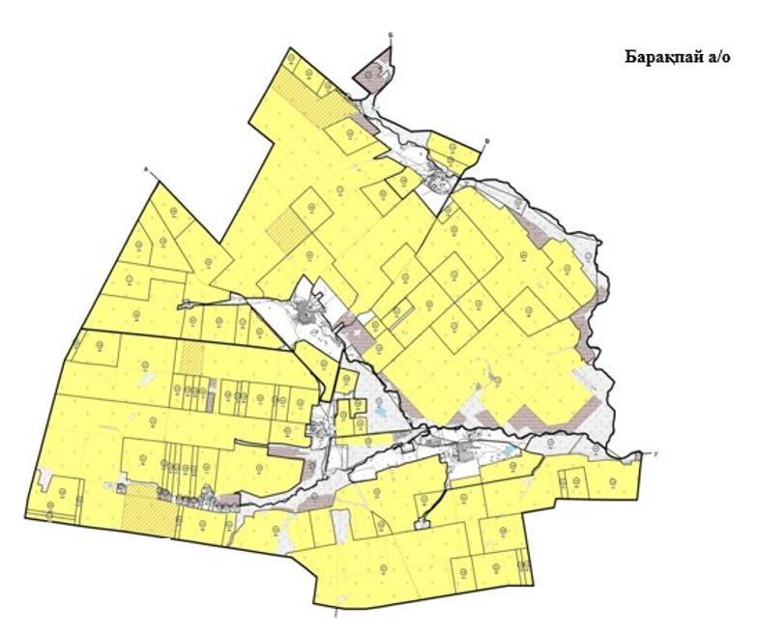

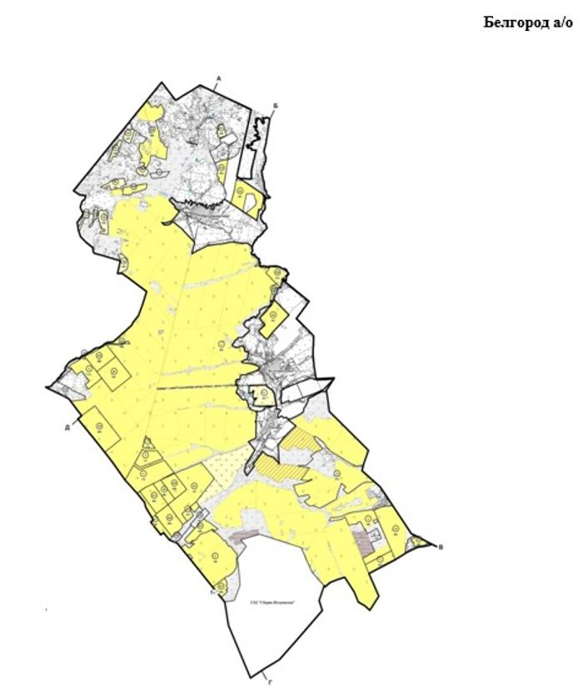

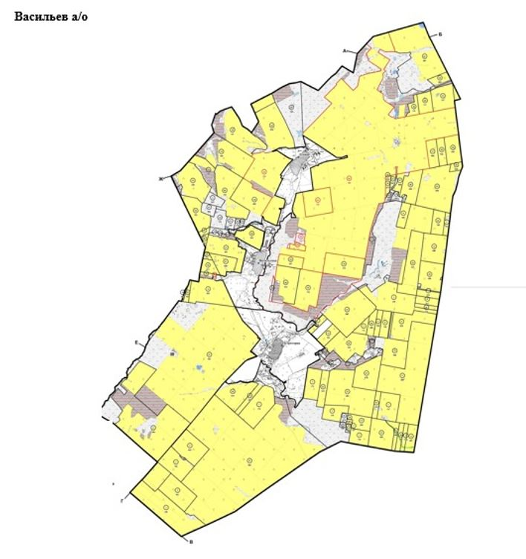

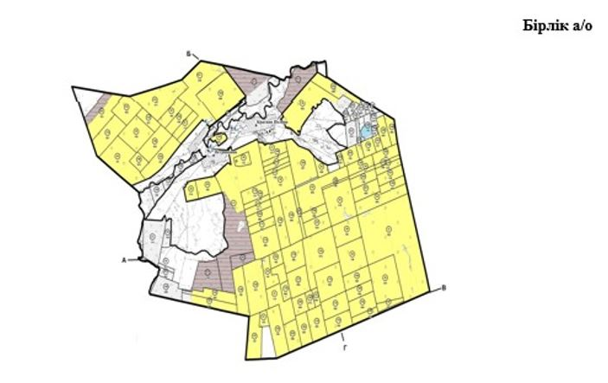

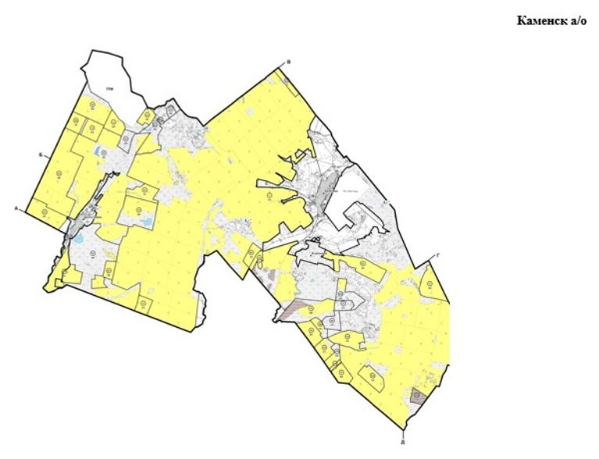

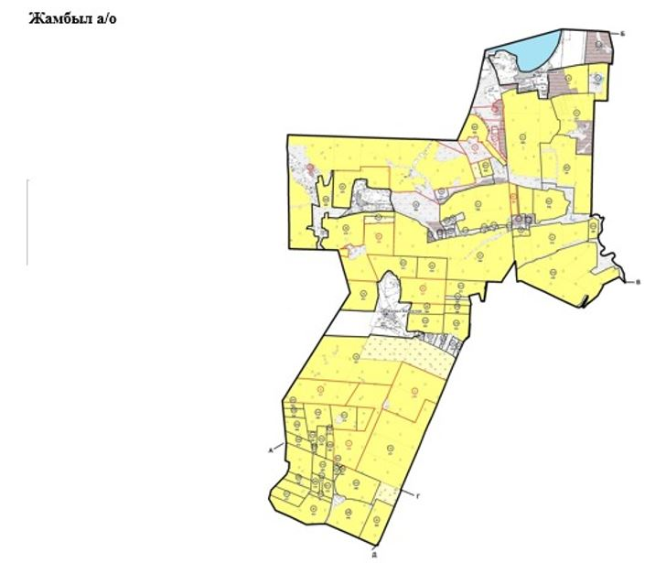

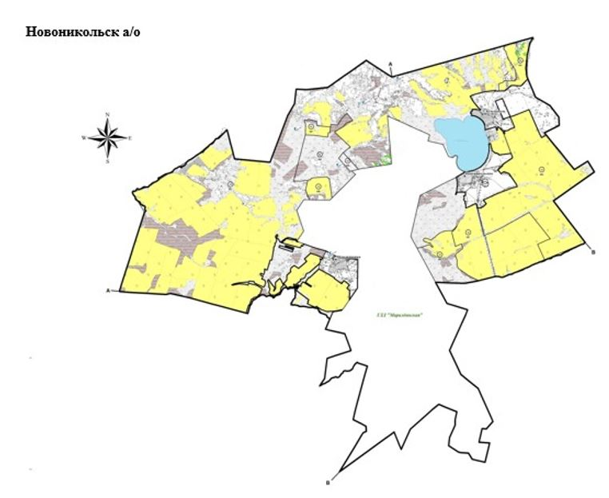

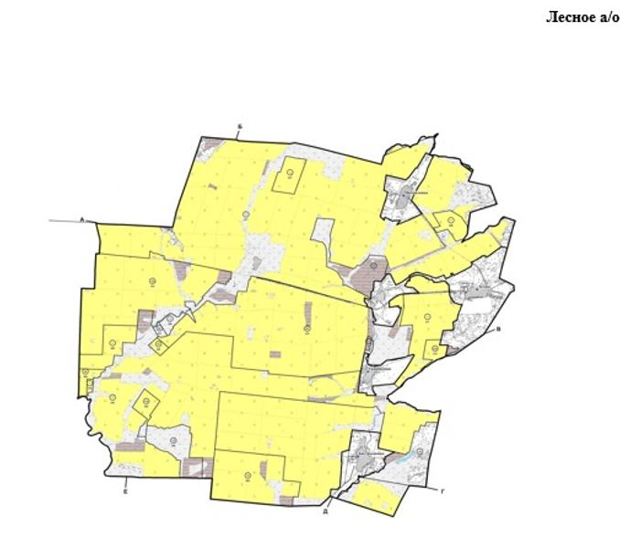

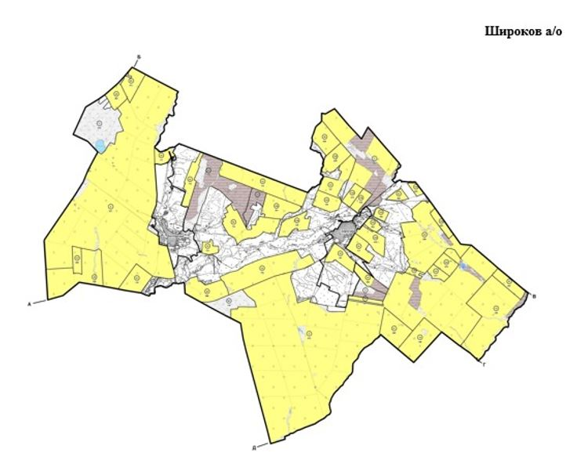

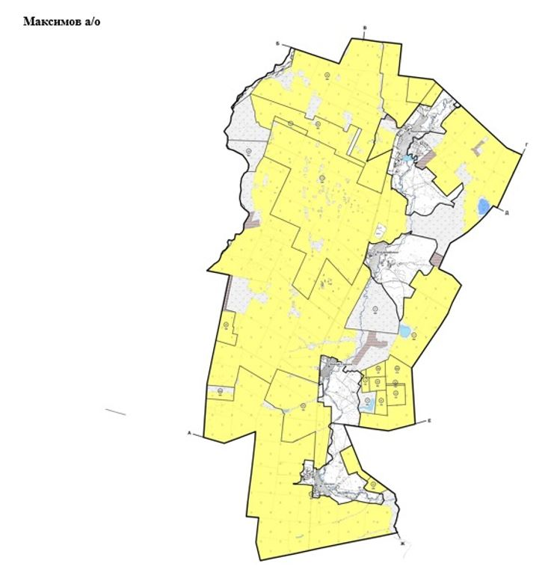

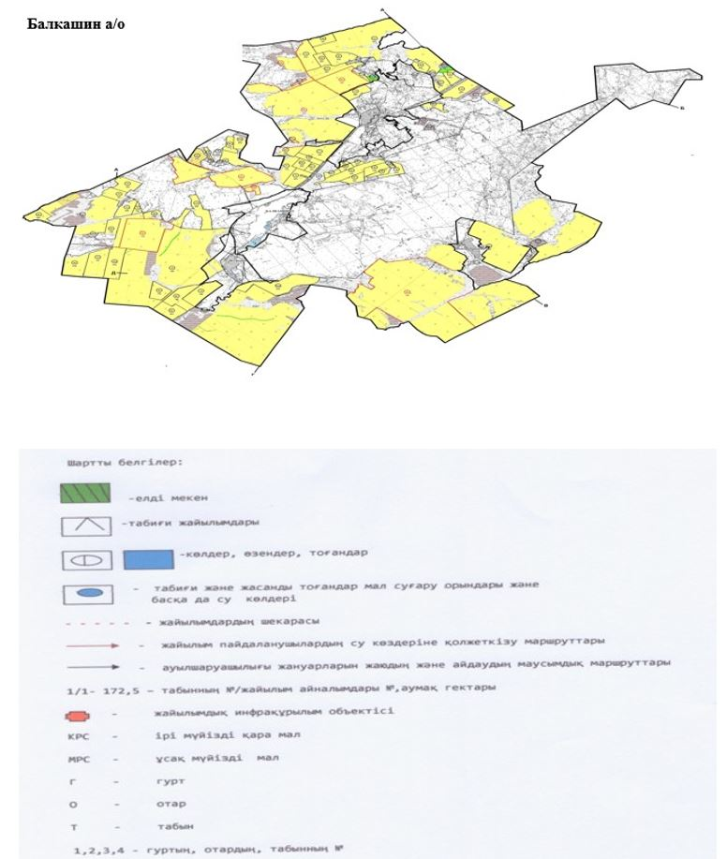

|  |  |
| --- | --- |
|  | Сандықтау ауданы бойынша 2021-2022 жылдарға арналған жайылымдарды басқару және оларды пайдалану жөніндегі жоспарына 5 қосымша |

**Жайылымы жоқ жеке және (немесе) заңды тұлғалардың ауыл шаруашылығы жануарларының мал басын орналастыру үшін жайылымдарды қайта бөлу және оны берілетін жайылымдарға ауыстыру схемасы**

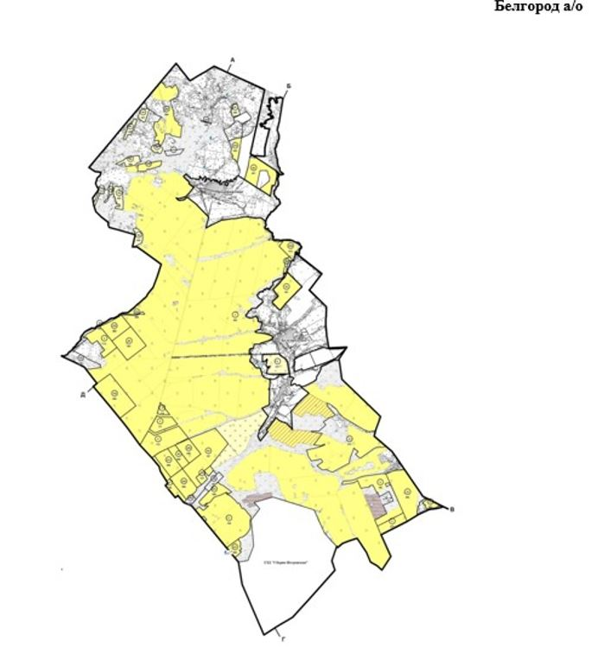

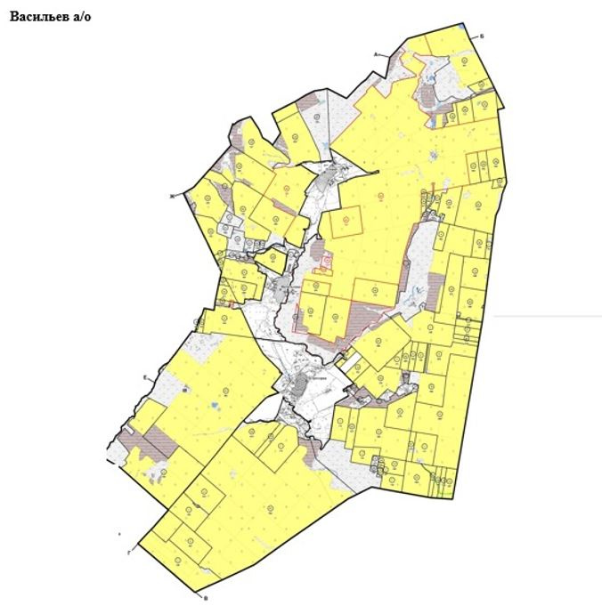

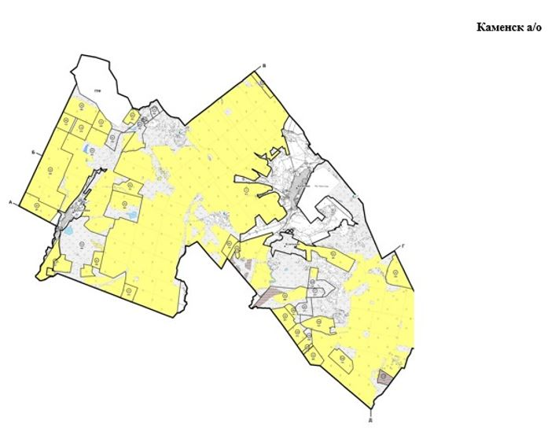

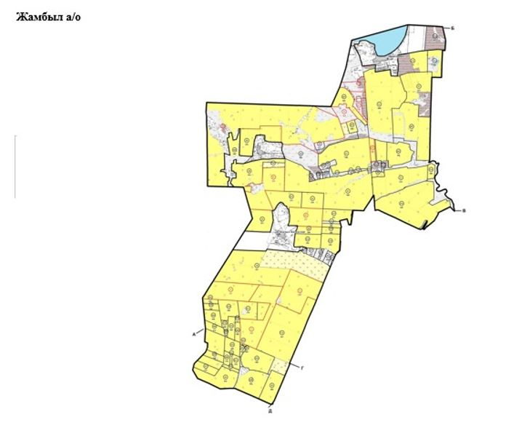

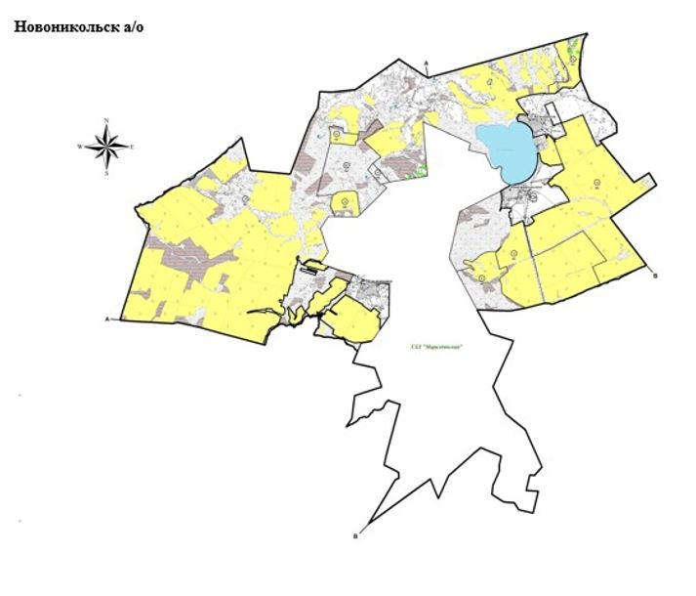

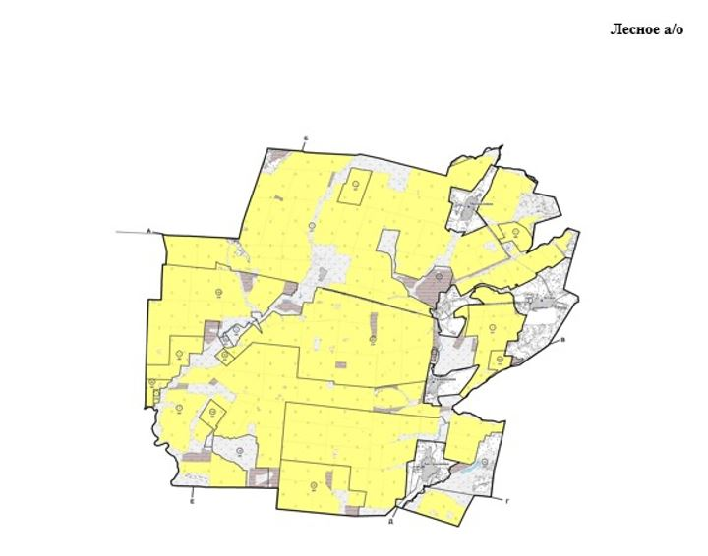

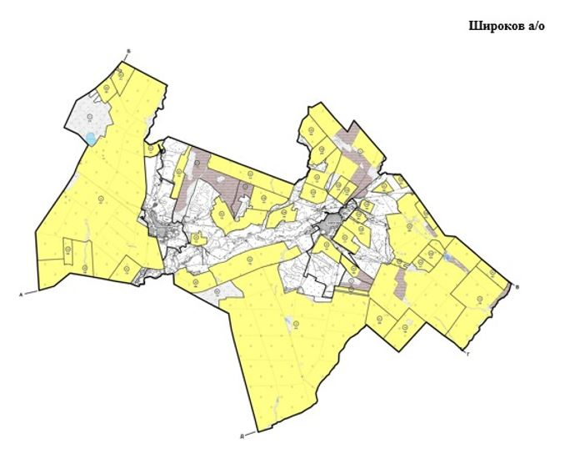

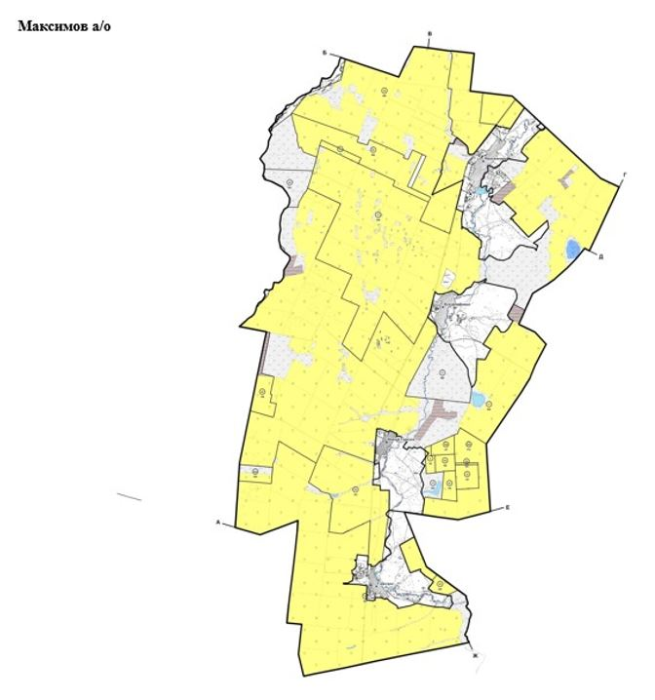

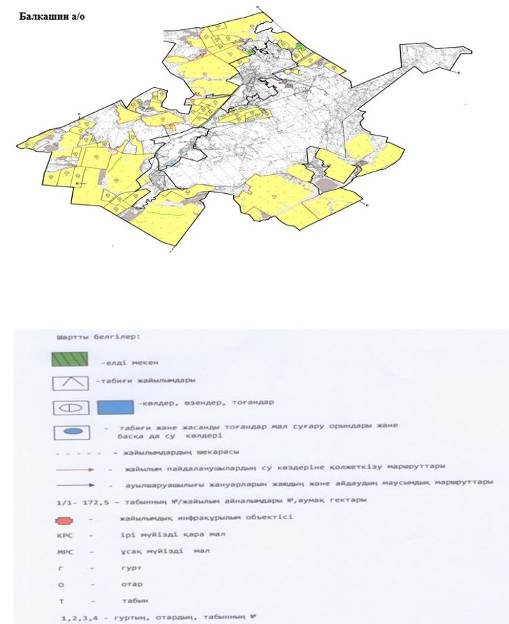

**Жайылымдарды басқару және оларды пайдалану жөніндегі жоспарға сәйкес ауыл, ауылдық округ маңында орналасқан жайылымдармен қамтамасыз етілетін жеке және (немесе) заңды тұлғалар 2021-2022 жылдарға арналған ТІЗІМІ**

|  |  |
| --- | --- |
| № р/б | Атауы |
| 1 | "Адина" ауыл шаруашылығы өндірістік кооперативі |
|  | "Амалия" ауыл шаруашылығы өндірістік кооперативі |
|  | "Анара ЖС" ауыл шаруашылығы өндірістік кооперативі |
|  | "Арулан" ауыл шаруашылығы өндірістік кооперативі |
|  | "Аян" ауыл шаруашылығы өндірістік кооперативі |
|  | "Баракпай" ауыл шаруашылығы өндірістік кооперативі |
|  | "Богородка" ауыл шаруашылығы өндірістік кооперативі |
|  | "Буденое" ауыл шаруашылығы өндірістік кооперативі |
|  | "Вахаб" ауыл шаруашылығы өндірістік кооперативі |
|  | "Жаслан" ауыл шаруашылығы өндірістік кооперативі |
|  | "Жыланды" ауыл шаруашылығы өндірістік кооперативі |
|  | "Заречное" ауыл шаруашылығы өндірістік кооперативі |
|  | "Мадияр-1" ауыл шаруашылығы өндірістік кооперативі |
|  | "Максимовка" ауыл шаруашылығы өндірістік кооперативі |
|  | "Манат-1" ауыл шаруашылығы өндірістік кооперативі |
|  | "Мельников" ауыл шаруашылығы өндірістік кооперативі |
|  | "Михайловка" ауыл шаруашылығы өндірістік кооперативі |
|  | "Нур" ауыл шаруашылығы өндірістік кооперативі |
|  | "Петровское-2" ауыл шаруашылығы өндірістік кооперативі |
|  | "Приозерное" ауыл шаруашылығы өндірістік кооперативі |
|  | "Сандыктау" ауыл шаруашылығы өндірістік кооперативі |
|  | "Целина" ауыл шаруашылығы өндірістік кооперативі |
|  | "Элим" ауыл шаруашылығы өндірістік кооперативі |
|  | "Серик" жеке кәсіпкер |
|  | "Белуха-3" ауыл шаруашылығы өндірістік кооперативі |
|  | "Каримов М.Х." жеке кәсіпкер |
|  | "Гулиев И.И." жеке кәсіпкер |
|  | "Бойняжев Г.И." жеке кәсіпкер |
|  | "Бочаров И.З." жеке кәсіпкер |

|  |  |
| --- | --- |
|  | Сандықтау ауданы бойынша 2021-2022 жылдарға арналған жайылымдарды басқару және оларды пайдалану жөніндегі жоспарына 6 қосымша |

**Ауыл, ауылдық округ маңында орналасқан жайылымдармен қамтамасыз етілмеген жеке және (немесе) заңды тұлғалардың ауыл шаруашылығы жануарларының мал басын шалғайдағы жайылымдарға орналастыру схемасы**

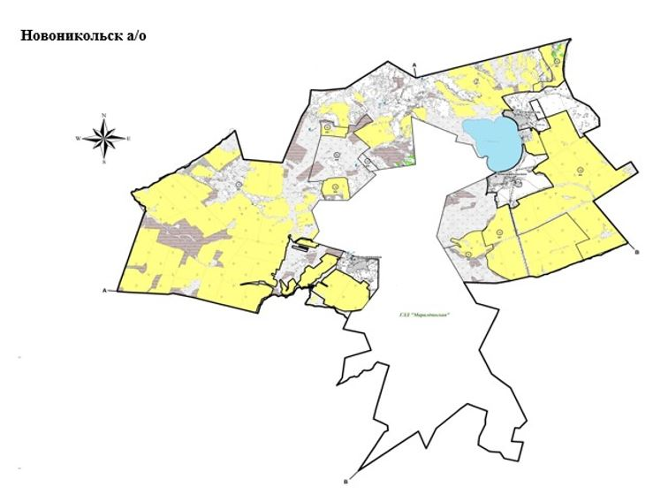

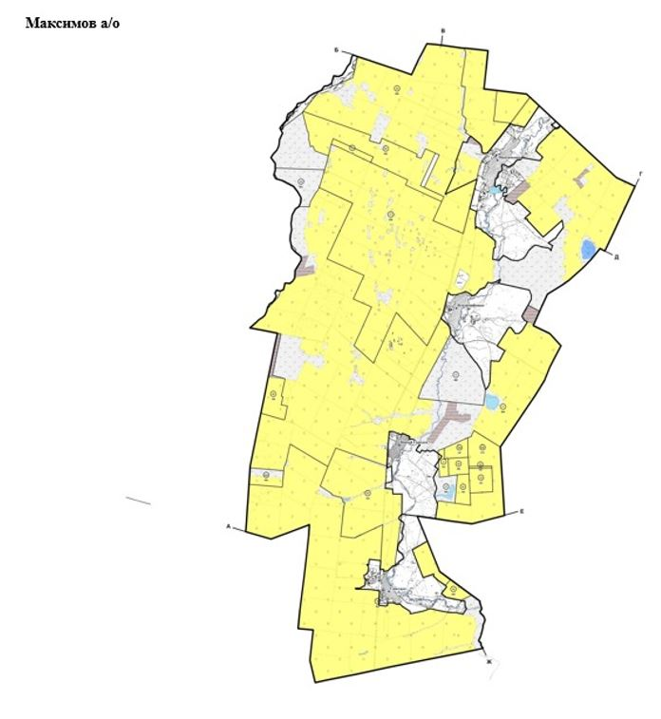

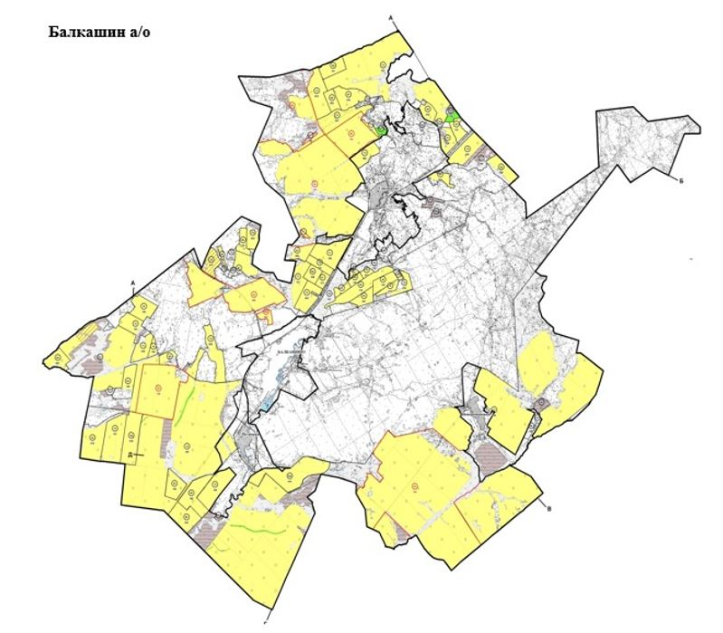

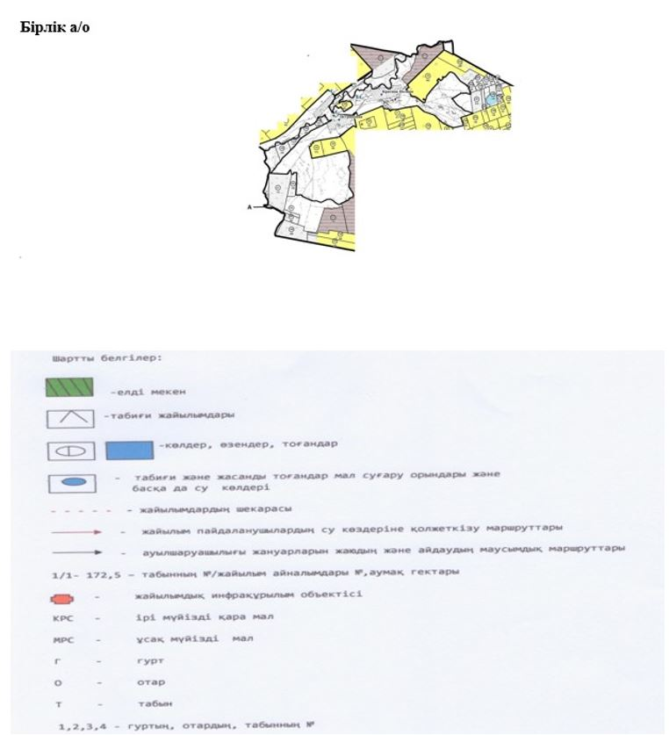

|  |  |
| --- | --- |
|  | Сандықтау ауданы бойынша 2021-2022 жылдарға арналған жайылымдарды басқару және оларды пайдалану жөніндегі жоспарына 7 қосымша |

**Ауыл шаруашылығы жануарларын жаюдың және айдаудың маусымдық маршруттарын белгілейтін жайылымдарды пайдалану жөніндегі күнтізбелік графигі**

|  |  |  |  |  |  |
| --- | --- | --- | --- | --- | --- |
| № | Ауылдық округтің, ауыл атауы | 2021 жылғы қашалар саны | | | |
| 1 | 2 | 3 | 4 |
| 1 | Балкашин | көктемгі-жазғы мезгіл | жазғы мезгіл | жазғы-күзгі мезгіл | демалатын қаша |
| 2 | Барақпай | көктемгі-жазғы мезгіл | жазғы мезгіл | жазғы-күзгі мезгіл | демалатын қаша |
| 3 | Белгород | көктемгі-жазғы мезгіл | жазғы мезгіл | демалатын қаша | жазғы-күзгі мезгіл |
| 4 | Бірлік | көктемгі-жазғы мезгіл | демалатын қаша | жазғы мезгіл | жазғы-күзгі мезгіл |
| 5 | Васильев | демалатын қаша | көктемгі-жазғы мезгіл | жазғы мезгіл | жазғы-күзгі мезгіл |
| 6 | Веселов | көктемгі-жазғы мезгіл | жазғы мезгіл | жазғы-күзгі мезгіл | демалатын қаша |
| 7 | Жамбыл | көктемгі-жазғы мезгіл | демалатын қаша | жазғы мезгіл | жазғы-күзгі мезгіл |
| 8 | Каменск | көктемгі-жазғы мезгіл | жазғы мезгіл | демалатын қаша | жазғы-күзгі мезгіл |
| 9 | Лесное | демалатын қаша | көктемгі-жазғы мезгіл | жазғы мезгіл | жазғы-күзгі мезгіл |
| 10 | Максимов | көктемгі-жазғы мезгіл | жазғы мезгіл | демалатын қаша | жазғы-күзгі мезгіл |
| 11 | Мәдениет ауылы | көктемгі-жазғы мезгіл | жазғы мезгіл | жазғы-күзгі мезгіл | демалатын қаша |
| 12 | Новоникольск | көктемгі-жазғы мезгіл | демалатын қаша | жазғы мезгіл | жазғы-күзгі мезгіл |
| 13 | Сандықтау | демалатын қаша | көктемгі-жазғы мезгіл | жазғы мезгіл | жазғы-күзгі мезгіл |
| 14 | Широков | көктемгі-жазғы мезгіл | жазғы мезгіл | демалатын қаша | жазғы-күзгі мезгіл |

      кестенің жалғасы

|  |  |  |  |
| --- | --- | --- | --- |
| 2022 жылғы қашалар саны | | | |
| 1 | 2 | 3 | 4 |
| демалатын қаша | көктемгі-жазғы мезгіл | жазғы мезгіл | жазғы-күзгі мезгіл |
| демалатын қаша | көктемгі-жазғы мезгіл | жазғы мезгіл | жазғы-күзгі мезгіл |
| көктемгі-жазғы мезгіл | жазғы мезгіл | жазғы-күзгі мезгіл | демалатын қаша |
| көктемгі-жазғы мезгіл | жазғы мезгіл | демалатын қаша | жазғы-күзгі мезгіл |
| көктемгі-жазғы мезгіл | демалатын қаша | жазғы мезгіл | жазғы-күзгі мезгіл |
| көктемгі-жазғы мезгіл | жазғы мезгіл | демалатын қаша | жазғы-күзгі мезгіл |
| көктемгі-жазғы мезгіл | жазғы мезгіл | демалатын қаша | жазғы-күзгі мезгіл |
| көктемгі-жазғы мезгіл | демалатын қаша | жазғы мезгіл | жазғы-күзгі мезгіл |
| көктемгі-жазғы мезгіл | демалатын қаша | жазғы мезгіл | жазғы-күзгі мезгіл |
| көктемгі-жазғы мезгіл | жазғы мезгіл | жазғы-күзгі мезгіл | демалатын қаша |
| көктемгі-жазғы мезгіл | жазғы мезгіл | демалатын қаша | жазғы-күзгі мезгіл |
| көктемгі-жазғы мезгіл | жазғы мезгіл | демалатын қаша | жазғы-күзгі мезгіл |
| көктемгі-жазғы мезгіл | жазғы мезгіл | жазғы-күзгі мезгіл | демалатын қаша |
| көктемгі-жазғы мезгіл | жазғы мезгіл | жазғы-күзгі мезгіл | демалатын қаша |

© 2012. Қазақстан Республикасы Әділет министрлігінің «Қазақстан Республикасының Заңнама және құқықтық ақпарат институты» ШЖҚ РМК